

MICRO-FOLIE OISANS – Musée numérique

Du 30 mars au 09 avril 2026
Salle de réunion au 2ème étage
Entrée libre pour les Résidents et les Familles

Contact : 07. 56.42.77.65
Infos dispositif : https://www.ccoisans.fr/micro-folie-oisans/

MUSEE NUMERIQUE : en accès libre, tout public, séance 1h00

Lundi 30 mars 2026 – Musée numérique + jeux tablettes
de 10h30 à 11h30 : Collection Impressionnisme
de 14h30 h à 15h30 : Collection Auvergne-Rhone-Alpes

Vendredi 3 avril 2026 – Musée numérique + jeux tablettes
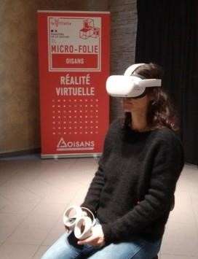
de 10h30 à 11h30 : Collection Centre Val de Loire
de 14h30 à 15h30 : Collection Notre Dame de Paris

Mardi 7 avril 2026 – Découverte de la Réalité Virtuelle, immersion dans une peinture avec un casque vues à 360°
de 14h30 à 16h30 : Collection Pays de la Loire
Séance de 30 minutes par personne

Mercredi 8 avril 2026 – Musée numérique +jeux tablettes
de 10h30 à 11h30 : Collection Sport

Jeudi 9 avril 2026 – Musée numérique +jeux tablettes
de 10h30 à 11h30 : Collection Bretagne

